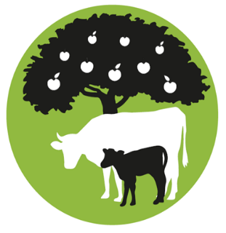
PFANDERSMATT-BEEF (NaturaBeef)

Wir verkaufen BEEF- FLEISCH-Mischpakete
5kg, 34Fr./ kg ab 10kg 32Fr./kg

Unser Beef stammt von ca. 10 Monate alten Jungtieren aus naturnaher
und tierfreundlicher Mutterkuhhaltung. Unsere Tiere tragen Hörner und
leben als Herde zusammen im Laufstall und auf der Weide.
Spezielle Fleischrinderrassen (Limousin, Simmental, Angus) garantieren
ausgezeichnete Fleischqualität. Gefüttert wird nach den Richtlinien von Mutterkuh Schweiz.
Der Schlachtweg für die Tiere ist sehr kurz und stressarm, die Tiere werden von uns persönlich geführt.
Das gut gelagerte Fleisch wird für Sie sorgfältig vakuumiert abgepackt und kann danach bei uns abgeholt/ oder im via Kurierdienst direkt nach Hause bestellt werden.

Bestellung: ____ kg Beef

Name: Tel. / Mail:
Adresse:

- Plätzli à la minute
- Saftplätzli
- (Rindshaxen)
- Siedfleisch / ☐ Grillbratwürste-Hamburger (Grillvariante, 5-10Fr.Aufpreis)
- Ragout
- Hackfleisch
- Geschnetzeltes
- Braten

Prozentual zur Bestellmenge geben wir auch Filet, Entrecote, Huft und
Hohrücken ins Mischpaket.
-----------------------------------------------------------------------------------------------------------------

☐ MINI für 2 Personen: 300-450g / Päckli

☐ MEDIUM für 4 Personen: 600-800g / Päckli

☐ Andere Mengen: ___________________

-----------------------------------------------------------------------------------------------------------------

Zusatzbestellung:
Anzahl KUH-Trockenwürste (Nature,Chnobli,Chili,Baumnuss) 7.50Fr.-9.50Fr. je nach Gewicht:

Bestellformular in den Briefkasten bei der Haustüre einwerfen, uns zu Stallzeiten persönlich übergeben (wir helfen gerne beim Ausfüllen) oder einfach telefonieren/mailen. Wir werden Sie telefonisch über den genauen Abhol-/Liefertermin des Fleisches informieren.

Bänz Stalder/Mirjam Walde, Pfandersmatt 4, 3664 Burgistein
033 356 39 61 / 079 731 61 39 pfandersmatt@bluewin.ch www.pfandersmatt.ch

